Bolečine v hrbtu/križu
Vaje za krepitev hrbtnih mišic
Spodaj je zbranih nekaj vaj, ki pomagajo če imamo težave s hrbtom. Vaje izvajaj počasi in z nesukovitimi gibi.
Ponovitve:10
Pavza med vajami 1 min
1. Vaja: Stojimo vzravnano in sproščeno s stopali v širini bokov. Dlan desne roke položimo na trebušno steno pod popek, levo dlan pa na hrbet v višini multifidus mišic (kje natančno se nahajajo, ponazarja slika ‘m’). Sedaj aktiviramo globoko trebušno mišico, tako da močno potegnemo popek noter.
Predstavljajte si, da poskušate zaustaviti uhajanje vetrov in istočasno zaustaviti curek urina. Občutek je, kot da bi hoteli ‘stisniti in dvigniti’. Tako aktiviramo še mišice medeničnega dna. Kontrakciji oziroma oba stiska zadržimo 3-5 sekund in še 9-krat ponovimo. Bodite pozorni, da pri stisku mišic medeničnega dna, ne stiskate skupaj nog in zadnjice.

Povzetek: Popek noter, stisk in dvig! Čim močneje. Z obema dlanema moramo začutiti, kako se mišice napnejo! Če nam sprva ne uspe, naj nam to ne vzame poguma. Vaja dela mojstra.
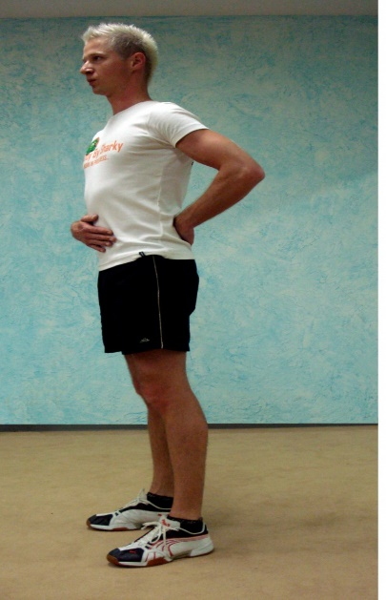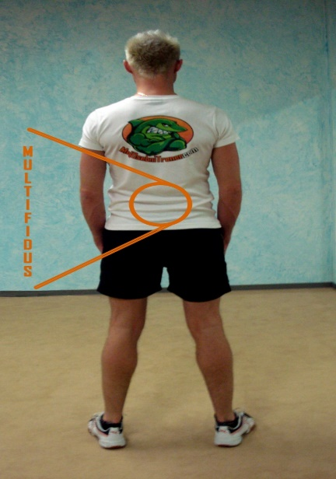
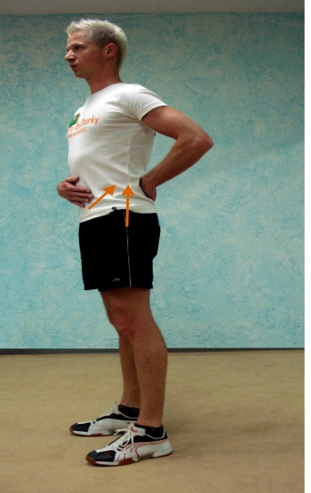
2. Vaja: Uležemo se na trebuh, kot prikazuje slika. Popek potegnemo noter, kot smo se naučili pri prejšnji vaji. Sedaj dvignemo eno nogo nekaj centimentrov od tal. Pri tem smo pozorni, da v ledvenem delu ne ukrivimo hrbtenice. Nogo vrnemo v začetni položaj in enako ponovimo še z drugo. Z vsako 10-krat!

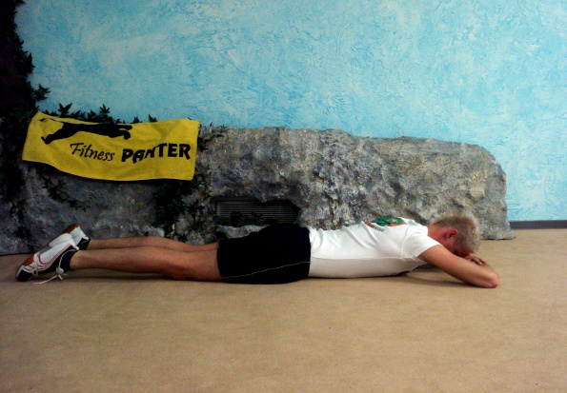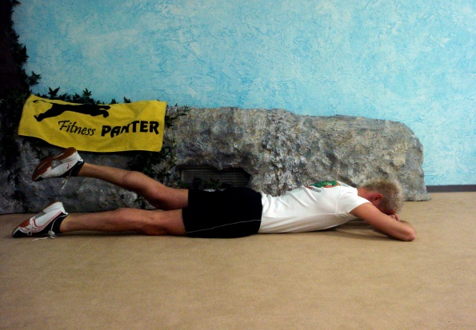

3. Vaja: Začnemo na vseh štirih. Hrbet imamo v nevtralnem položaju, glavo rahlo privzdignemo. Popek potegnemo noter, zadržimo in počasi dvignemo eno nogo. Pri tem smo pozorni, da se v ledvenem delu hrbtenice niti malo ne upognemo. Nogo spustimo nazaj in ponovimo z drugo. Ko vajo osvojimo, dodamo še izteg roke. Še vedno smo pozorni na popek in ‘nevtralno’ držo hrbtenice. 10 ponovitev.

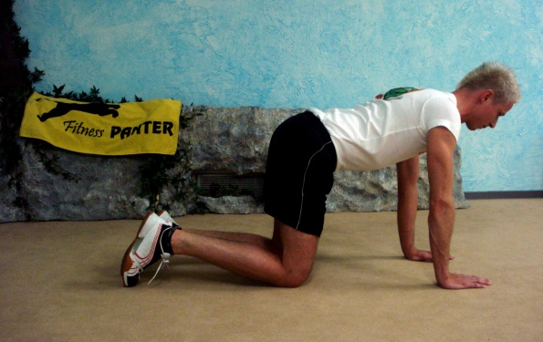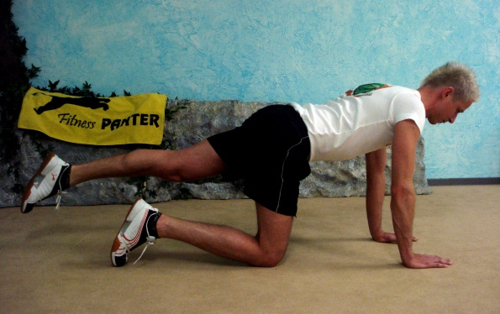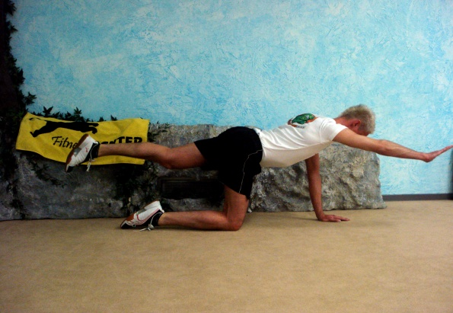

4 . Vaja: Uležemo se na hrbet in noge pokrčimo v kolenih ter s potegom popka noter stisnemo globoko trebušno mišico. Dodamo stisk mišice medeničnega dna, pritisnemo križ ob podlago, tako da nagnemo medenico. Z rokama sežemo proti kolenom, ramena in glavo pa dvignemo proti stropu. Zadržimo za sekundo ali dve in se počasi spustimo v začetni položaj. Naredimo 10 počasnih ponovitev.

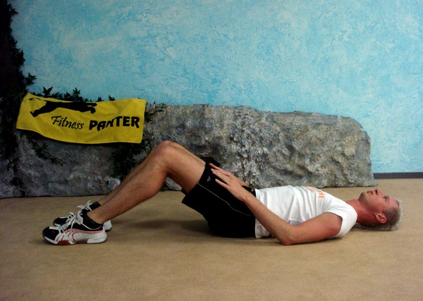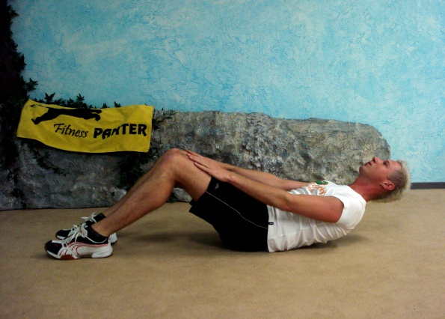

5. vaja Zibanje kolen
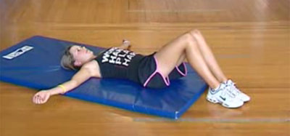
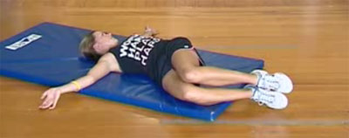
- S temi vajami boste okrepili hrbtne mišice in naredili hrbtenico bolj prožno.
- Ležemo na hrbet, roke so odročene, noge so skrčene v kolenu in kolku.
- Noge držimo skupaj in jih najprej zasukamo na levo in nato preko izhodiščnega položaja še na drugo, desno stran
- Kot dodatek k tej vaji lahko v skrajnem položaju iztegnete zunanjo (nasprotno) nogo.

6. vaja Ravnotežje rok in nog
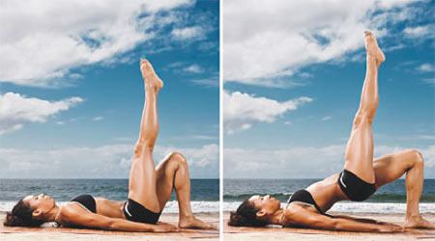

- Vlezite se na hrbet.
- Roke naj bodo ob telesu, dlani prislonjene plosko na podlago.
- Levo koleno naj bo pokrčeno pot kotom 45 stopinj, kot kaže slika 1.
- Desno nogo dvignite pod kotom 90 stopnij glede na podlago (slika 1).
- Če boste ta položaj zavzeli pravilno, boste začutili prijetno zategnjenost in napetost v križu.
- Vdihnite in počasi dvigujte trup s pomočjo leve noge in hrbta.
- V tem položaju naredite par vzdihov in vdihov ter se počasi spustite v osnovni položaj.
- Zamenjajte nogi.

7 vaja Plavanje na suhem
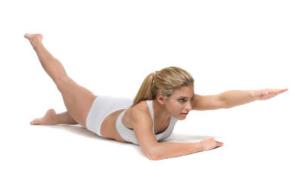

- Ležimo na trebuhu z iztegnjenimi rokami in nogami in z obrazom obrnjenim proti tlom.
- Najprej dvignite levo roko višje od vaše desne rame.
- Roko zadržite v tem položaju in hkrati začnite dvigovati svojo desno nogo.
- Poskusite jo dvigniti čim višje.
- V tem položaju vztrajate 4 sekunde, nato počasi spustite nogo ter zatem še roko.
- Isto ponovite še za drugi par.
- Vaš cilj naj bo, da z vztrajnimi vajami pridete do stopnje, ko boste v prihodnosti lahko zdržali v položaju tudi do 20 sekund.

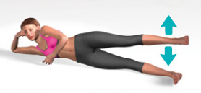 | DVIG NOGE NA BOKU – Vajo izvajajte leže na boku, nogi naj bosta iztegnjeni, telo poravnano. Vdihnite, z izdihom povlecite popek navznoter in dvignite zgornjo nogo do višine boka. Z izdihom nogo spustite.

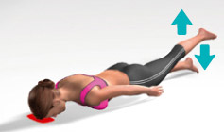 | IZMENIČNI DVIG NOG – Vajo izvajajte leže na trebuhu, glava naj bo naravnost, podložena pod čelom, vdihnite, nato z izdihom povlecite popek proti hrbtenici in dvignite iztegnjeno nogo malo od podlage. Nogo zadržite za par sekund, nato vdihnite in spustite nogo počasi nazaj. Vajo delajte z izmeničnim dvigovanjem nog.
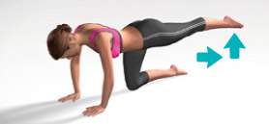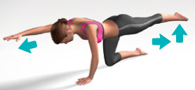 | DVIG NOGE V ŠTIRINOŽNEM POLOŽAJU – Postavite se v štirinožni položaj. Dlani položite pod ramena, komolce rahlo pokrčite, hrbtenica naj bo v nevtralnem položaju, glava v podaljšku hrbtenice. Vdihnite, z izdihom povlecite popek navznoter proti hrbtenici in dvignite ter iztegnite nogo nazaj, nato nogo počasi vrnite v izhodiščni položaj. Vajo ponovite z drugo nogo.  DVIG NASPROTNE ROKE IN NOGE V ŠTIRINOŽNEM POLOŽAJU – Postavite se v štirinožni položaj. Dlani položite pod ramena, komolce rahlo pokrčite, hrbtenica naj bo v nevtralnem položaju, glava v podaljšku hrbtenice. Vdihnite, z izdihom povlecite popek navznoter proti hrbtenici, hkrati iztegnite desno roko naprej in levo nogo nazaj, zadržite par sek

Raztezne vaje
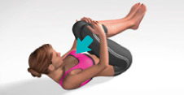 | Lezite na hrbet, nogi pokrčite v kolku in kolenu. Koleni objemite z rokama in nogi pritegnite k prsnemu košu, s čelom se približajte kolenoma. Pri vaji zadržite nevtralen položaj ledvene hrbtenice.
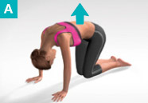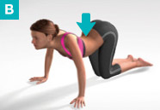 | Postavite se v štirinožni položaj. Vdihnite, z izdihom usločite hrbet navzgor (okrogel hrbet) in glavo spustite navzdol med ramena. Z vdihom nato usločite hrbet navzdol in glavo dvignite navzgor.

